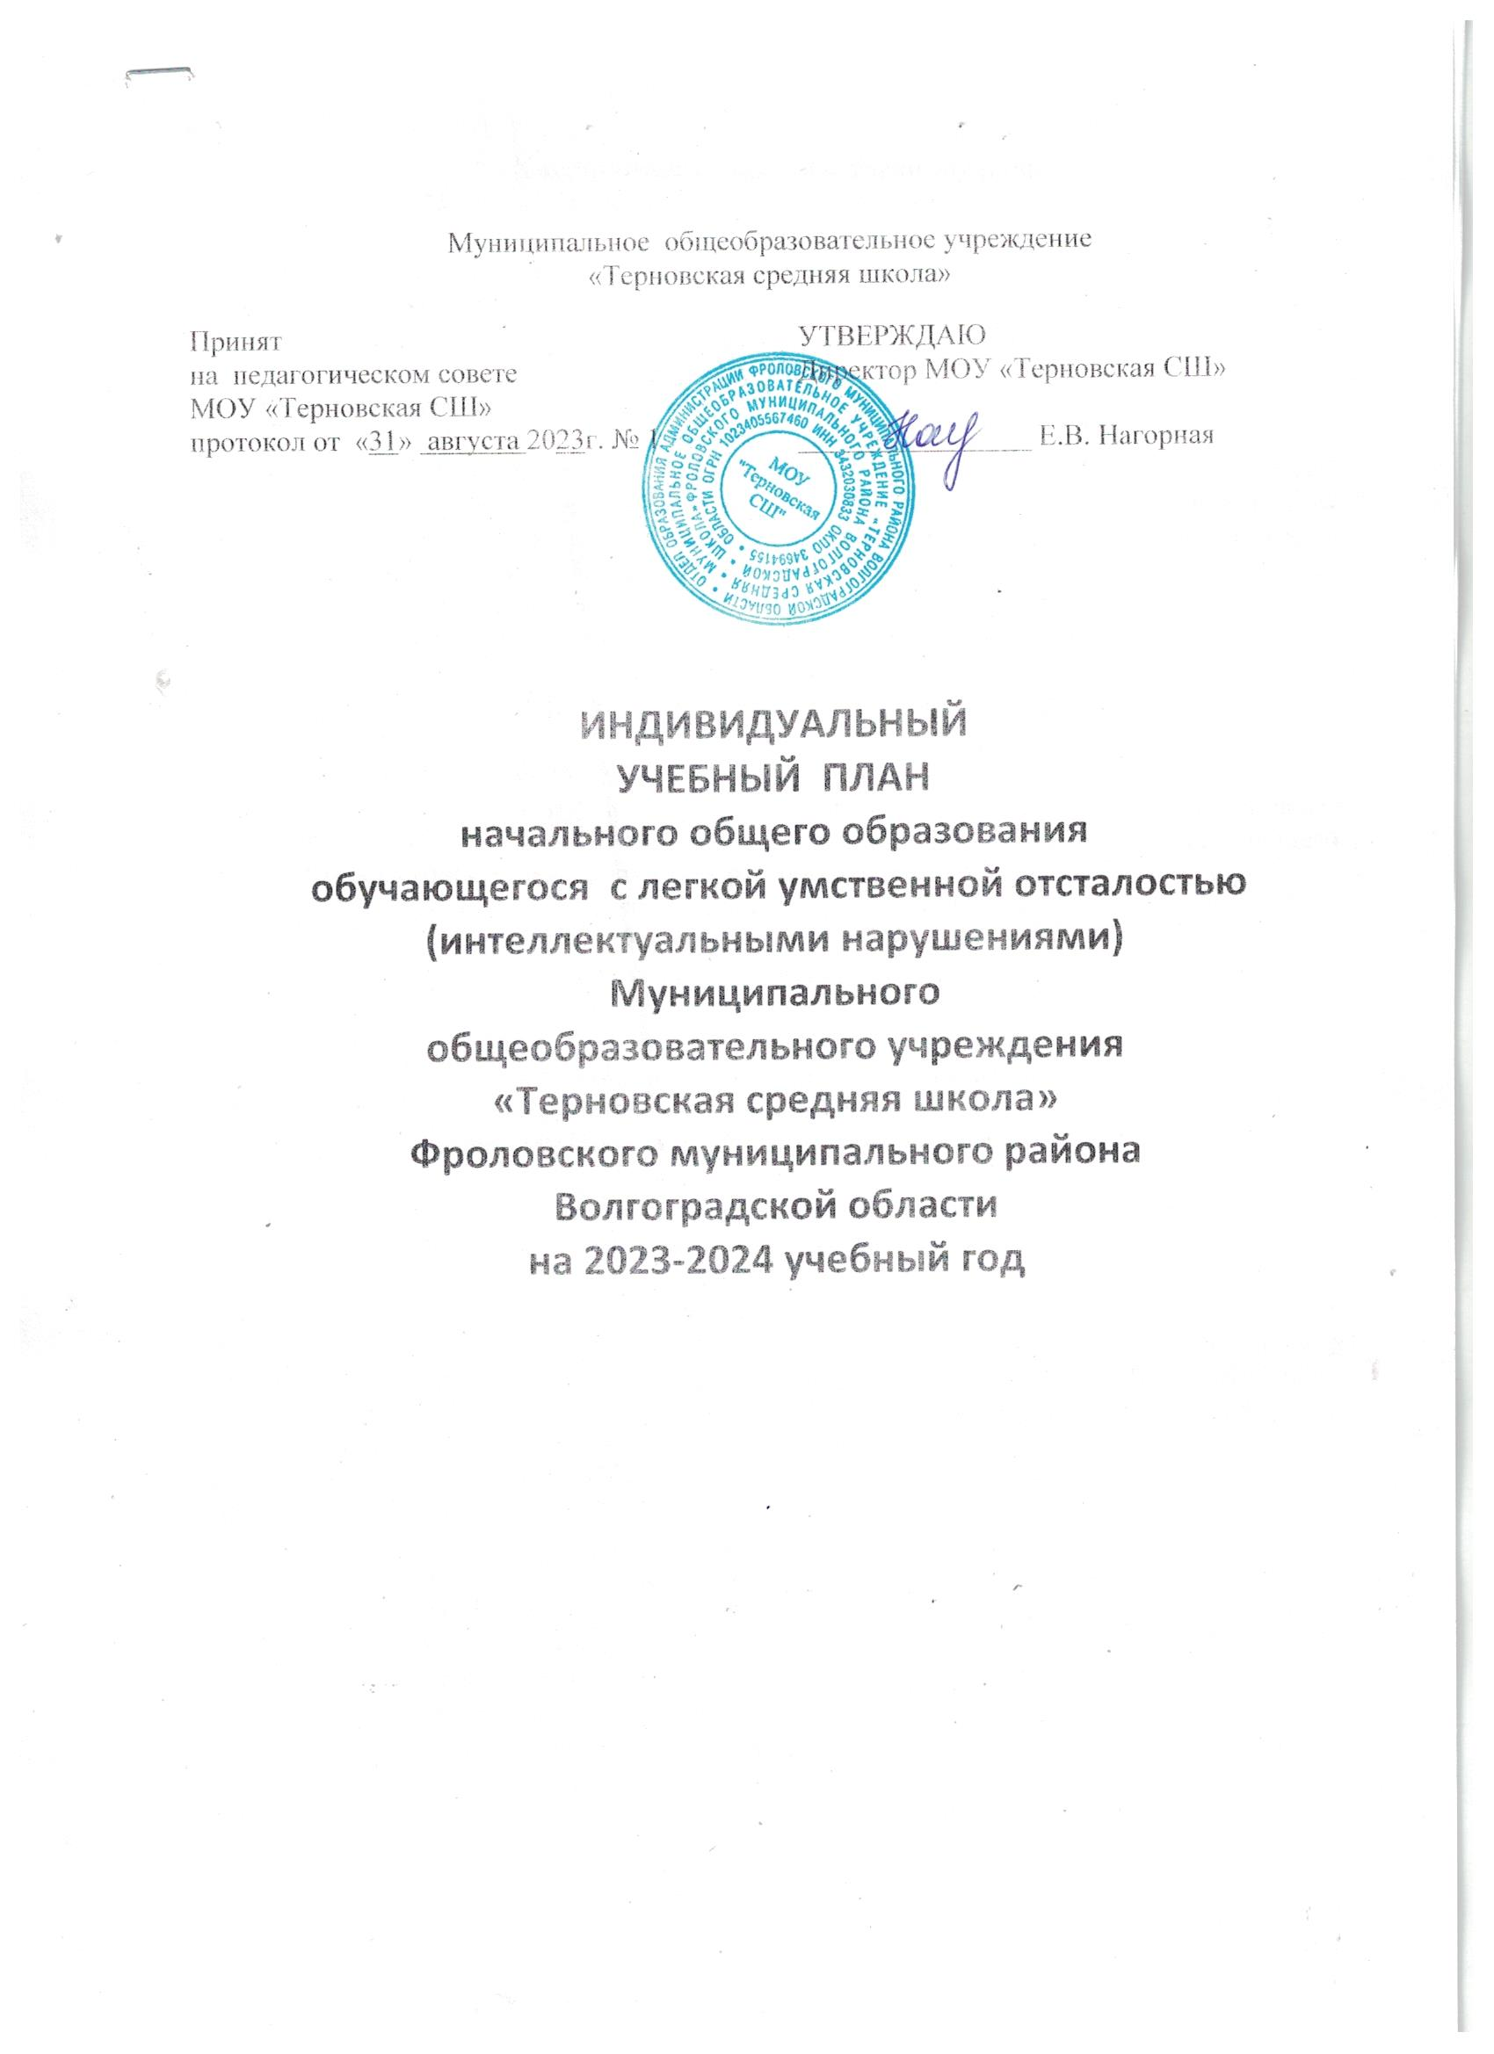

Пояснительная записка к учебному плану
Муниципального общеобразовательного учреждения
«Терновская средняя школа»
Фроловского муниципального района Волгоградской области для учащихся с легкой умственной отсталостью (интеллектуальными нарушениями)
на 2023-2024 учебный год

I. Общие положения.

1.1.Учебный план МОУ «Терновская СШ» является нормативным документом, реализующим основную образовательную программу начального общего образования. Учебный план фиксирует максимальный объем учебной нагрузки учащихся, состав учебных предметов, распределяет учебное время, отводимое на освоение содержания образования по классам и учебным предметам.
1.2. Учебный план для 1-4 классов разработан в соответствии с нормативными правовыми актами:
-Федеральный закон от 29 декабря 2012 года № 273-ФЗ «Об образовании в Российской Федерации»;
- приказ Минобрнауки РФ от 30 августа 2013 г. N 1015 «Об утверждении Порядка организации и осуществления образовательной деятельности по основным общеобразовательным программам-образовательным программам начального общего, основного общего и среднего общего образования»(с изм. 2019г.);
-приказ Министерства образования и науки Российской Федерации от 31.03.2014г. № 253 «Об утверждении Федерального перечня учебников, рекомендуемых к использованию при реализации имеющих государственную аккредитацию образовательных программ начального общего, основного общего, среднего общего образования»;
-приказ Министерства образования и науки Российской Федерации от 19.декабря 2014 №1599 «Об утверждении федерального государственного образовательного стандарта образования обучающихся с умственной отсталостью (интеллектуальными нарушениями)»;
- постановление Главного государственного санитарного врача Российской Федерации от 10.07.2015 № 26 «Об утверждении СанПиН 2.4.2.3286-15 «Санитарно-эпидемиологические требования к условиям и организации обучения и воспитания в организациях, осуществляющих образовательную деятельность по адаптированным основным общеобразовательным программам для обучающихся с ограниченными возможностями здоровья» (Зарегистрирован Минюстом России 14 августа 2015 №38528);
-Примерная адаптированная основная общеобразовательная программа образования учащихся с легкой умственной отсталостью (интеллектуальными нарушениями). Одобрена
решением федерального учебно-методического объединения по общему образованию (протокол от 22 декабря 2015 г. № 4/15)
1.3.Образование в 1-4-ом классах является базой, фундаментом всего последующего обучения. В этот период формируются универсальные учебные действия, закладывается основа формирования учебной деятельности ребенка – система учебных и познавательных мотивов, умение принимать, сохранять, реализовывать учебные цели, умение планировать, контролировать и оценивать учебные действия и их результат, обеспечивает познавательную мотивацию и интересы учащихся, их готовность и способность к сотрудничеству и совместной деятельности ученика с учителем и одноклассниками, формирует основы нравственного поведения, определяющего отношения личности с обществом и окружающими людьми.
1.4.Обязательная часть учебного плана отражает содержание образования, которое обеспечивает достижение важнейших целей современного образования учащихся с умственной отсталостью (интеллектуальными нарушениями):
-формирование жизненных компетенций, обеспечивающих овладение системой социальных отношений и социальное развитие учащегося, а также его интеграцию в социальное окружение;
-формирование основ духовно-нравственного развития учащихся, приобщение их к общекультурным, национальным и этнокультурным ценностям;
-формирование здорового образа жизни, элементарных правил поведения в экстремальных ситуациях.
1.5. Учебный план состоит из двух частей:
-обязательная часть,
-часть, формируемая участниками образовательных отношений.
1.6.Обучение в 1-ом классе осуществляется в рамках пятидневной учебной недели, показатели объема учебной нагрузки рассчитаны на 33 учебные недели. Используется «ступенчатый» режим обучения (в сентябре, октябре − по 3 урока в день до 35 минут каждый, в ноябре-декабре − по 4 урока до 35 минут каждый; январь-май − по 4 урока до 40 минут каждый). Для учащихся 1-х классов устанавливаются в феврале дополнительные недельные каникулы.
Обучение во 2-4-ом классах осуществляется в рамках 5-дневной учебной недели, показатели объёма учебной нагрузки рассчитаны на 34 учебные недели. Продолжительность урока – 40 минут.
1.7.Текущий контроль успеваемости и промежуточная аттестация учащихся осуществляется в соответствии с действующим в школе «Положением о порядке, формах и периодичности текущего контроля успеваемости и промежуточной аттестации учащихся в МОУ «Терновская СШ»
Текущая аттестация учащихся 1-го класса в течение учебного года осуществляется качественно без фиксации их достижений.
Текущий контроль успеваемости осуществляется во 2-4 классах учителем на протяжении всего учебного процесса и осуществляет проверку знаний учащихся в соответствии с учебной программой.
Виды и формы текущего контроля учащихся 1-4-х классов:
1.устные (устный ответ на поставленный вопрос, развернутый ответ по заданной теме, устное сообщение по избранной теме, декламация стихов, чтение текста и др.);
2.письменные (письменное выполнение тренировочных упражнений, написание диктанта, выполнение самостоятельной работы, письменной проверочной работы, контрольной работы, тестов и др.);
Формами проведения письменной промежуточной аттестации являются:
- диктант, тестирование (1-4-й кл.);
- контрольная работа по математике, тестирование (1-й класс);
- собеседование по окружающему миру, чтению и речевой практике (1-4-й кл.);
- комплексная работа на межпредметной основе (1-4-й кл.).
- творческие работы по ручному труду, изобразительному искусству, музыке(1-4 кл.)

II. Обязательная часть
2.1.Обязательная часть учебного плана предусматривает реализацию адаптированной основной общеобразовательной программы образования учащихся с легкой умственной отсталостью (интеллектуальными нарушениями), обеспечивающей выполнение требований ФГОС.
2.2.Предметная область «Язык и речевая практика» представлена учебными предметами: - «Русский язык», «Чтение», «Речевая практика», что обеспечивает единство учебных курсов. Изучение русского языка направлено на уточнение и обогащение представлений об окружающей действительности, и овладение на этой основе языковыми средствами (слово, предложение, словосочетание); формирование первоначальных «до грамматических» понятий и развитие коммуникативно-речевых навыков; овладение различными доступными средствами устной и письменной коммуникации для решения практико-ориентированных задач; коррекцию недостатков речевой и мыслительной деятельности; формирование основ навыка полноценного чтения художественных текстов доступных для понимания по структуре и содержанию; развитие навыков устной коммуникации; формирование положительных нравственных качеств и свойств личности.
.
2.3.Предметная область «Математика» представлена учебным предметом:
- «Математика», который направлен на формирование доступных умственно учащимся с умственной отсталостью (интеллектуальными нарушениями) математических знаний и умений, необходимых для решения учебно-познавательных, учебно-практических, житейских и профессиональных задач и развитие способности их использования при решении соответствующих возрасту задач; коррекцию и развитие познавательной деятельности и личностных качеств учащихся с умственной отсталостью (интеллектуальными нарушениями) средствами математики с учетом их индивидуальных возможностей; формирование положительных качеств личности, в частности аккуратности, настойчивости, трудолюбия, самостоятельности, терпеливости, любознательности, умений планировать свою деятельность, доводить начатое дело до конца, осуществлять контроль и самоконтроль.

2.4. Предметная область «Естествознание» представлена учебным предметом:
- «Мир природы и человека», который направлен на знакомство с объектами и явлениями окружающего мира и дает возможность постепенно раскрывать причинно-следственные связи между природными явлениями и жизнью человека.

2.5.Предметные области: «Искусство», «Технология», «Физическая культура» представлены соответственно предметами: «Музыка», «Изобразительное искусство», «Ручной труд», «Физическая культура» и обеспечены часами в рамках базисного учебного плана.
Изучение предметов эстетического цикла направлено на развитие способности к эмоционально-ценностному восприятию произведений изобразительного и музыкального искусства, выражению в творческих работах своего отношения к окружающему миру.
Учебный предмет «Ручной труд» направлен на всестороннее развитие личности учащегося младшего возраста с умственной отсталостью (интеллектуальными нарушениями) в процессе формирования трудовой культуры.
Учебный предмет «Физическая культура» изучается в рамках Обязательной части учебного плана в объеме 3 часов в неделю по целостной 3-часовой учебной программе. Занятия по физической культуре направлены на всестороннее развитие личности учащихся с умственной отсталостью (интеллектуальными нарушениями) в процессе приобщения их к физической культуре, коррекцию недостатков психофизического развития, расширение индивидуальных двигательных возможностей, социальной адаптации.
2.6.Обязательная недельная нагрузка учащихся школы соответствует нормам, определенным СанПиН 2.4.2.3286-15, утвержденными Постановлением Главного государственного санитарного врача РФ от 10.07.2015 № 26 и составляет в 1 классах - 21 час, во 2-ом классе -23 часа.
III. Часть, формируемая участниками образовательных отношений
3.1.Содержание коррекционно-развивающей области учебного плана представлено коррекционными занятиями (логопедическими и психокоррекционными) и ритмикой в младших классах. Время, отведенное на реализацию коррекционно-развивающей области, не учитывается при определении максимально допустимой недельной нагрузки учащихся, но учитывается при определении объемов финансирования.

3.2.В часть, формируемую участниками образовательных отношений, входит и внеурочная деятельность. Внеурочная деятельность организуется по направлениям развития личности (нравственное, социальное, общекультурное, спортивно-оздоровительное) в таких формах как компьютерные занятия, экскурсии, кружки, олимпиады, общественно полезные практики, секции, соревнования и т. д. Занятия проводятся по выбору учащихся и их родителей (законных представителей). Время, отведенное на внеурочную деятельность, не включается в расчет максимально допустимой недельной нагрузки учащихся, но учитывается при определении объемов финансирования, направляемых на реализацию адаптированной основной общеобразовательной программы образования учащихся с легкой умственной отсталостью (интеллектуальными нарушениями).

IV. Финансирование учебного плана
Учебный план МОУ «Терновская СШ» осуществляется стандартным государственным финансированием в соответствии с разновидностью учреждения (общеобразовательная школа). Финансирование внеурочной деятельности осуществляется за счет компенсационных выплат за классное руководство, часов кружковой работы.

ИНДИВИДУАЛЬНЫЙ УЧЕБНЫЙ ПЛАН начального общего образования обучающегося с легкой умственной отсталостью (интеллектуальными нарушениями) Муниципального общеобразовательного учреждения «Терновская средняя школа» Фроловского муниципального района Волгоградской области на 2023-2024 учебный год

Предметные области | Учебные предметы | 1 | 2 | 3 | 4 | Всего часов в неделю | Всего часов в год
Обязательная часть
Язык и речевая практика | Русский язык | 3 | 4 | 4 | 4 | 15 | 507
 | Чтение | 3 | 4 | 4 | 4 | 15 | 507
 | Речевая практика | 2 | 2 | 2 | 2 | 8 | 270
Математика | Математика | 3 | 4 | 4 | 4 | 15 | 507
Естествознание | Мир природы и человека | 2 | 2 | 2 | 2 | 8 | 270
Искусство | Музыка | 2 | 1 | 1 | 1 | 5 | 168
 | Изобразительное искусство | 1 | 1 | 1 | 1 | 4 | 135
Физическая культура | Адаптивная физическая культура | 3 | 3 | 3 | 3 | 12 | 405
Технология | Ручной труд | 2 | 2 | 2 | 2 | 8 | 270
 | Итого | 21 | 23 | 23 | 23 | 90 | 3039
Коррекционные занятия |  |  |  |  | 2 | 2 | 68
 | Итого: | 21 | 23 | 23 | 25 | 92 | 3107

Внеурочная деятельность
План внеурочной деятельности направлен в первую очередь на достижение обучающимися планируемых результатов освоения адаптированной основной общеобразовательной программе образования обучающихся с умственной отсталостью(интеллектуальными нарушениями), способствует обеспечению соответствующей возрасту адаптации ребёнка в образовательной организации, созданию благоприятных условий для развития ребёнка, учёт его возрастных и индивидуальных особенностей.
Внеурочная деятельность организуется по направлениям развития личности (спортивно-оздоровительное, духовно-нравственное, социальное, обще-интеллектуальное, общекультурное).
Формы организации внеурочной деятельности
Содержание занятий, предусмотренных во внеурочной деятельности, осуществляется в таких формах как художественные, культурологические, школьные спортивные, хоровые кружки, конференции, олимпиады, военно-патриотические объединения, экскурсии, соревнования, поисковые и научные исследования, общественно полезные практики и другие формы на добровольной основе в соответствии с выбором участников образовательных отношений.
Четыре направления внеурочной деятельности реализуется также через план воспитательной работы классного руководителя
В период каникул для продолжения внеурочной деятельности могут используются возможности пришкольного лагеря.
Время, отведённое на внеурочную деятельность, не учитывается при определении максимально допустимой недельной нагрузки часов в неделю обучающихся и составляет не более 4
Результаты внеурочной деятельности не являются предметом контрольно-оценочных процедур.

План внеурочной деятельности
Направления  Кружок |  | Духовно-нравственное | Социальное | Спортивно-  оздоровителное | Обще  Интеллектуальное: | Обще  культурное | Кол-во  часов неделю | Ресурс
 | «Весёлые ребята» |  |  | 1 |  |  |  | Внутришкольный
 | «Природа и мы» |  |  |  | 1 |  |  | Внутришкольный

